

|  |
| --- |
| О назначении публичных слушаний по проекту внесения изменений в Правила землепользования и застройки Красноключинского сельского поселения Нижнекамского муниципального района в части территории ООО «Терра Парк» в пос. Красный Ключ |

В целях соблюдения прав человека на благоприятные условия жизнедеятельности, прав и законных интересов правообладателей земельных участков, в соответствии со статьей 28 Федерального закона от 6 октября 2003 года № 131-ФЗ «Об общих принципах организации местного самоуправления в Российской Федерации», решением Совета Нижнекамского муниципального района от 13 октября 2006 года № 48 «О порядке организации и проведения публичных слушаний в муниципальном образовании «Нижнекамский муниципальный район» Республики Татарстан», постановляю:

1. Назначить публичные слушания по проекту внесению изменений в Правила землепользования и застройки Красноключинского сельского поселения Нижнекам-ского муниципального района Республики Татарстан по изменению территориальных зон застройки в пос. Красный Ключ в части территории ООО «Терра Парк» (приложения № 1, 2).

2. Утвердить состав комиссии по проведению публичных слушаний (приложение № 3).

3. Определить:

3.1. организатором публичных слушаний комиссию по проведению публичных слушаний;

3.2. место открытия экспозиции проекта: пос. Красный Ключ, ул. Садовая, д. 2, холл здания администрации;

3.3. сроки проведения экспозиции проекта – 27 июня2022 года до даты проведения публичных слушаний;

3.4. дни и часы, в которые возможно посещение экспозиции проекта – согласно режиму работы места открытия экспозиции проекта(с 08:00 до 12:00, с 13:00 до 16:00);

3.5. дата и время проведения публичных слушаний – 11 июля 2022 года в10:00;

3.6. место проведения публичных слушаний – пос. Красный Ключ, ул. Садовая, д. 2, актовый зал;

3.7. порядок, сроки и форма внесения участниками публичных слушаний предложений и замечаний, касающихся проекта – предложения и замечания принимаются от участников публичных слушаний, прошедшие в соответствии

с частью 12 статьи 5.1. Градостроительного кодекса Российской Федерации идентификацию, в письменной или устной форме в ходе проведения собрания участников публичных слушаний, в письменной форме в адрес Управления строительства и архитектуры, а также посредством записи в книге (журнале) учета посетителей экспозиции проекта по месту и времени проведения экспозиции, согласно пунктам 3.2., 3.4., 3.5. настоящего постановления.

4. Отделу по связям с общественностью и СМИ Совета Нижнекамского муниципального района Республики Татарстан обеспечить публикацию на официальном сайте Нижнекамского муниципального района сельского поселения, в печатных изданиях средств массовой информации, настоящего постановления, заключения по результатам публичных слушаний.

5. Комиссии по проведению публичных слушаний:

5.1. разместить проект и информационные материалы на официальном сайте Нижнекамского муниципального района, сельского поселение Нижнекамского муниципального района Республики Татарстан и информационных стендах сельского поселения;

5.2. обеспечить проведение экспозиции проекта и консультирование посетителей экспозиции, проведение собрания участников публичных слушаний, оформление протокола и заключения публичных слушаний;

5.3. подготовить и провести публичные слушания в соответствии с установленным порядком и в определенные настоящим постановлением сроки;

5.4. разместить заключение по результатам публичных слушаний на информационных щитах сельского поселения, направить заключение о результатах публичных слушаний отделу по связям с общественностью и СМИ Совета Нижнекамского муниципального района Республики Татарстан для размещения на официальном сайте Нижнекамского муниципального района, сельского поселения и печатных изданиях средств массовой информации.

6. Контроль за исполнением настоящего постановления возложить на комиссию по проведению публичных слушаний.

Исполняющий обязанности Главы,

заместитель Главы А.В. Умников

Приложение № 1

Утверждено

постановлением Главы

Нижнекамского муниципального района

Республики Татарстан

от 21 июня 2022 года № 39

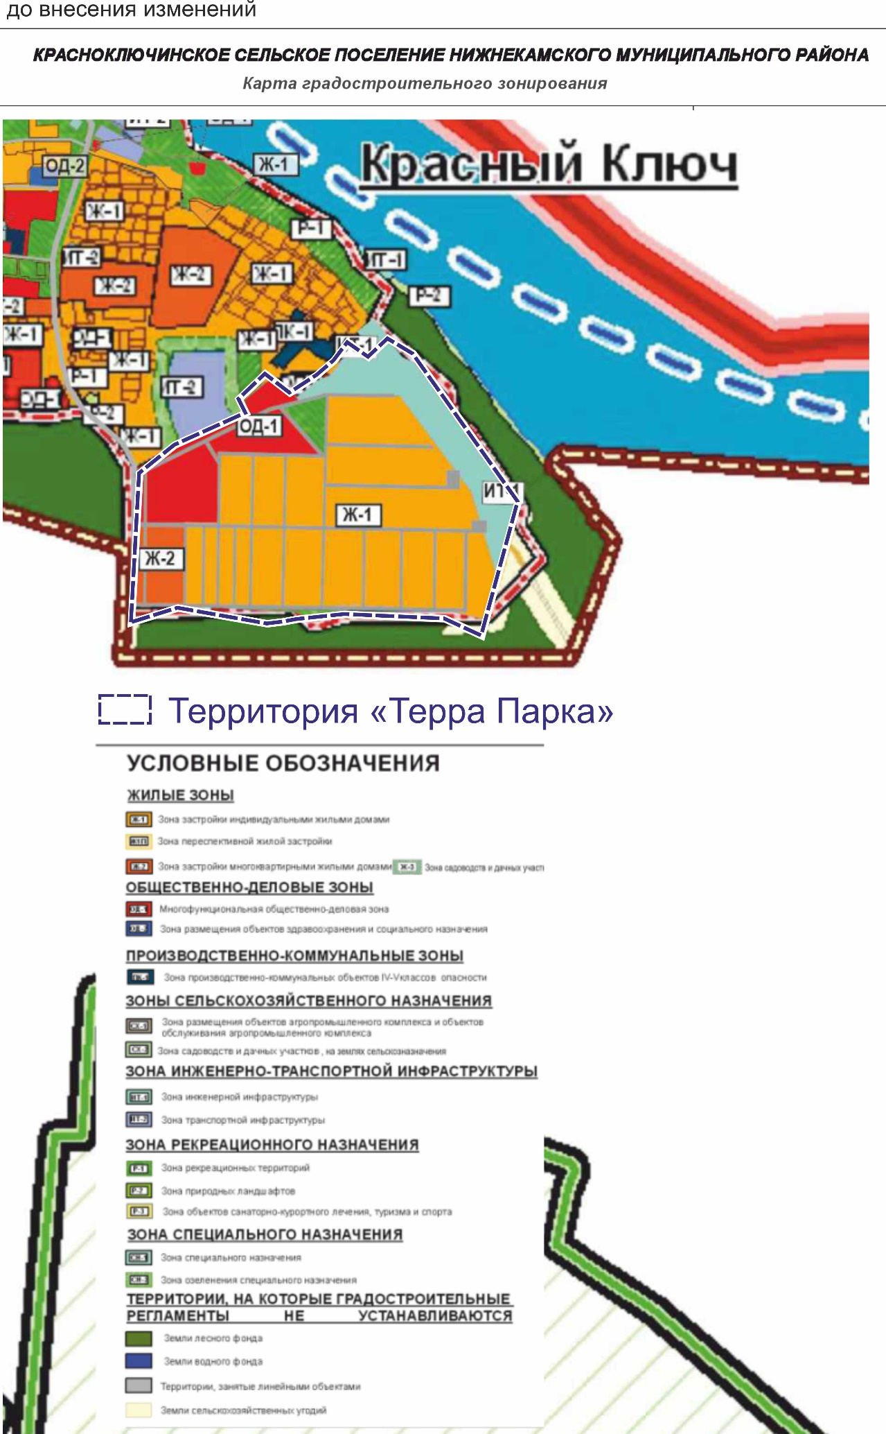

Приложение № 2

Утверждено

постановлением Главы

Нижнекамского муниципального района

Республики Татарстан

от 21 июня 2022 года № 39

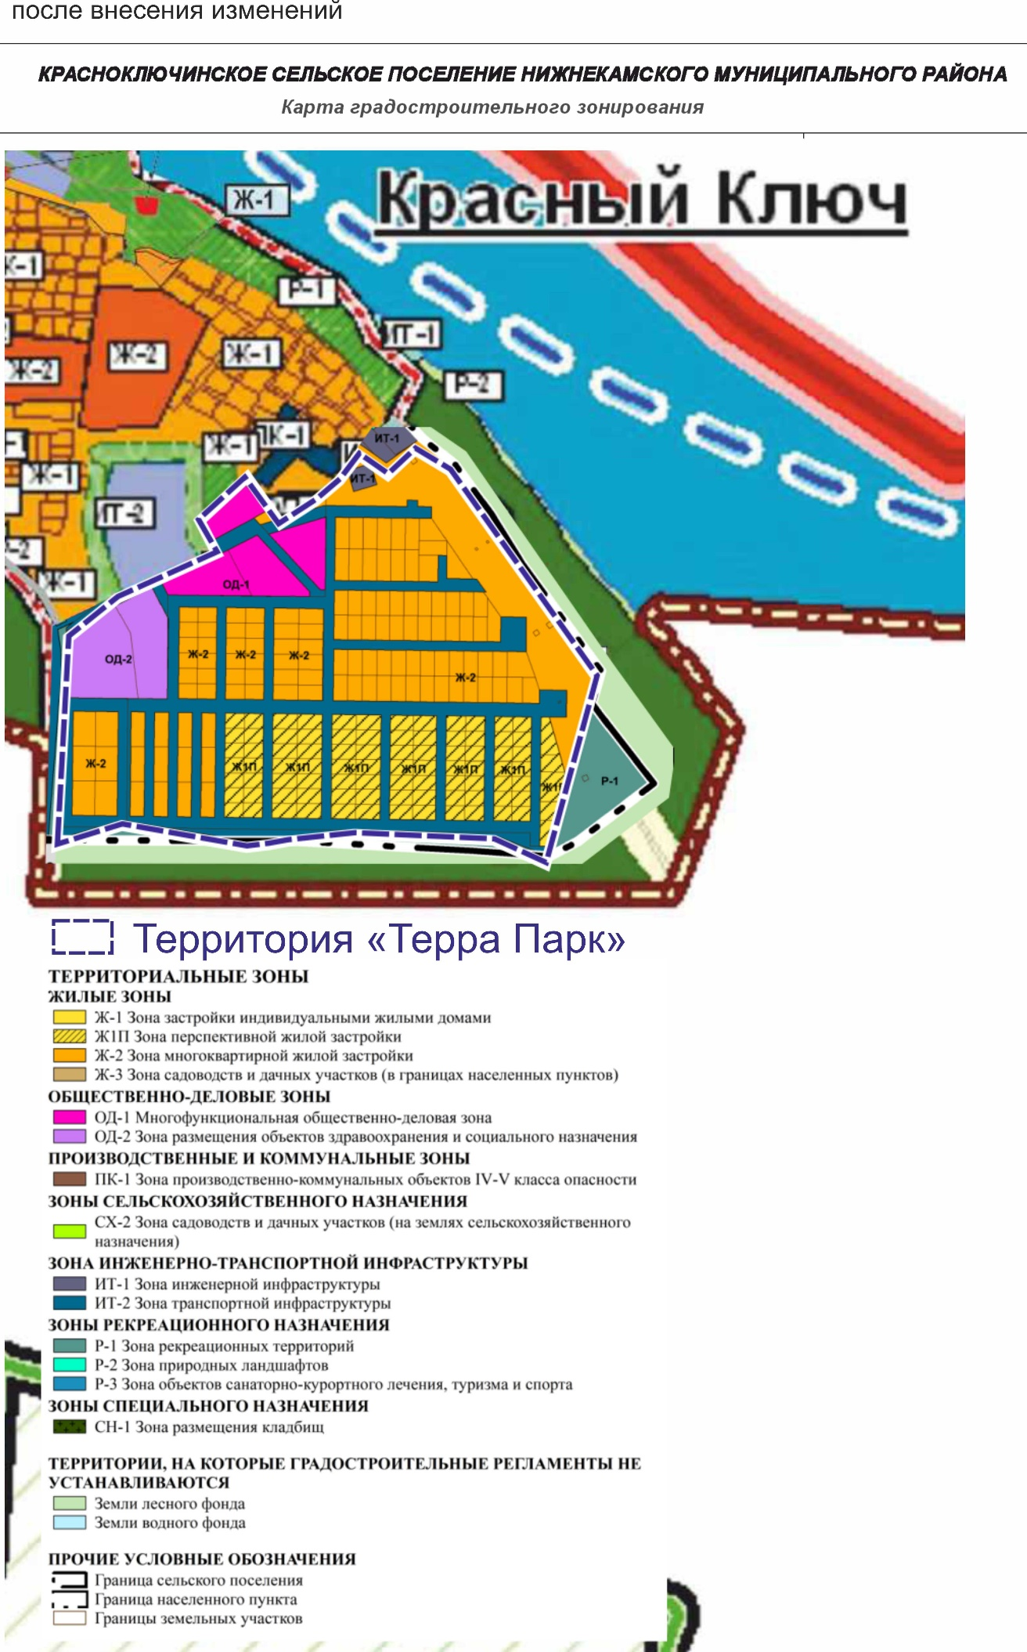

Приложение № 3

Утверждено

постановлением Главы

Нижнекамского муниципального района

Республики Татарстан

от 21 июня 2022 года № 39

Состав комиссии

по проведению публичных слушаний по проекту внесения изменений в Правила землепользования и застройки Красноключинского сельского поселения Нижнекамского муниципального района в части территории ООО «Терра Парк» в пос. Красный Ключ

|  |  |  |
| --- | --- | --- |
| Ахмадиева А.Г. | - | начальник Управления строительства и архитектуры Исполнительного комитета Нижнекамского муниципального района РТ, председатель комиссии; |
| Зайнудтинов И.К. | - | руководитель Исполнительного комитета Красноключинского сельского поселения, заместитель председателя комиссии. |
| Члены комиссии: | | |
| Мустафин Р.Р. | - | заместитель начальника Управления строительства и архитек-туры Исполнительного комитета Нижнекамского муниципаль-ного района РТ; |
| Зарипов Д.И. | - | начальник МКУ «Управление земельных и имущественных отношений» муниципального образования «Нижнекамский муниципальный район» РТ, заместитель председателя комиссии; |
| Чимарова С.В. | - | руководитель подразделения АО «БТИ» по Нижнекамскому району; |
| Гараева Э.Б. | - | архитектор Исполнительного комитета Нижнекамского муниципального района Республики Татарстан; |
| Чернышева О.Н. | - | начальник отдела охраны труда и окружающей среды ИК Нижнекамского муниципального района РТ. |